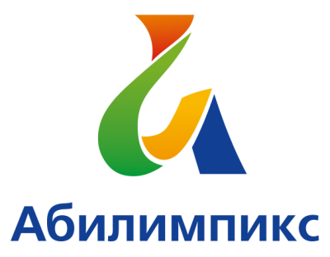 | ПРОГРАММА  ПРОВЕДЕНИЯ ЧЕМПИОНАТА СВЕРДЛОВСКОЙ ОБЛАСТИ «АБИЛИМПИКС» - 2022  ПО КОМПЕТЕНЦИИ «КЛИНИНГ»  (ШКОЛЬНИКИ)

Сроки проведения: 20 апреля 2022 года
Место проведения: Свердловская область, город Екатеринбург, ул. Артинская, 26
Государственное автономное образовательное учреждение Свердловской области «Социально-профессиональный техникум «СТРОИТЕЛЬ»
20 апреля 2022 года

Время | Мероприятие | Место проведения
08.00-08.30 | Прибытие участников, экспертов, организаторов. Медицинский контроль. Регистрация. | Холл (1 этаж)
08.00-09.00 | 3автрак | Столовая техникума
09.00-09.20 | Открытие. Просмотр видеоролика, торжественная часть. | Актовый зал
09.20-09.40 | Жеребьевка.  Размещение участников по рабочим местам, адаптация на рабочих местах, инструктаж по технике безопасности | Мастерская для подготовки маляров
09.40-10.30 | УЧАСТНИКИ  Выполнение конкурсного задания  (Модуль 1) | Мастерская для подготовки маляров
10.30-11.30 | УЧАСТНИКИ  Выполнение конкурсного задания  (Модуль 2) | 4 этаж 408 кабинет
9.40-11.30 | СОПРОВОЖДАЮЩИЕ:  1. Кофе брейк; Команда А – конференц-зал | Конференц-зал.
11.30-12.30 | Обед | Столовая техникума
11.30-12.30 | Рабочее заседание экспертов по компетенциям, итоги соревнований. | Мастерская для подготовки маляров
11.30-12.30 | УЧАСТНИКИ и СОПРОВОЖДАЮЩИЕ:  Мы рисуем «Профессия будущего» | Медиа-студия
14.00-14.20 | Торжественная часть. Награждение победителей и призеров. | Актовый зал
14.20 | Отъезд участников, гостей, организаторов
21 апреля 2022 года

16.00-17.00
Церемония закрытия Чемпионата Свердловской области «Абилимпикс», онлайн трансляция из студии «Дворца молодёжи»
(Подключение к он-лайн трансляции с площадки проведения)

